800
1000
BXD— /1140·660

矿用隔爆型低压保护箱
(配微机型高压开关)

使用说明书



太原市平阳煤矿机械厂
2005年12月22日编

一、概述
本保护箱适用于有瓦斯及煤尘爆炸危险的矿井中，作为移动变电站用低压侧馈电设备，它必须与矿用隔爆型移动变电站用高压真空开关配套使用，后者作为移变用高压侧开关。（注意：本保护箱不能与装有负荷开关的高压开关配套使用）
本保护箱具有短路、过载、漏电保护和漏电闭锁功能，但其保护动作的执行是由移变高压侧断路器完成的。
二、型号说明
800
1000

B X D— /1140·660

额定电压1140V或660V
主回路额定电流800A、1000A

隔爆型
保护箱

三、使用环境条件
1、海拔高度不超过1000m；
2、周围环境温度-5℃～+40℃；
3、周围空气平均相对湿度不大于95%（+25℃）；
4、污染等级为3级；安装类别为Ⅲ类；
5、在有甲烷和煤尘爆炸危险的空气中；
6、在没有淋水的地方；
7、无对金属和绝缘有害的气体。
四、技术参数
额定电压 1140V或660V
主回路额定电流 800A、1000A
支回路额定电流 400A、500A
电源频率 50Hz
工作制 连续工作制
外型尺寸（高、宽、深）（cm） 740×840×485
重量（kg） 147

过载保护特性
过载电流倍数 | 动作时间
1.05 | ＞2h
1.20 | ≤30min
3.00 | ≥8s
漏电保护特性
额定电压  V | 漏电动作电阻  KΩ | 漏电闭锁电阻  KΩ
660  1140 | 11+20%（单相）  60+20%（三相） | 22+20%（单相）  120+20%（三相）
五、结构
1、箱体用钢板焊接加工制成。
2、箱体上部是隔爆型接线腔。主回路有2路输出，每路又设有2个电缆引出口；接线腔设有2个控制电缆引出口。
3、前门上设有2个显示窗口：圆窗口显示KΩ表，长方形窗口显示电压电流和各种运行状态。设有3个按钮：复位、过流、漏电。前门内侧装有仪表盒，其中装有1个KΩ表、1个数字电压表、2个数字电流表、复位按钮、过流按钮、漏电按钮和各种状态显示灯等，仪表盒通过铰链安装在门上，便于拆装和维修。前门通过螺栓与箱体紧固，打开门时，前门通过铰链可自由转动。
4、箱体主腔内底部装有保护器，用插接件与其他电路连接，便于更换。保护器内装有检漏电路板、2块信号电路板、控制板和继电器。
5、箱体主腔中安装板上装有控制电源变压器、电抗器、继电器用电源变压器、试验电阻等元部件，安装板固定在导轨上，拆装方便。
六、电气原理
保护箱的电气线路由主回路、控制回路和保护回路三大部分组成。
（一）主回路是从变压器三相电源接到接线柱的铜母线。
（二）控制回路由控制电源变压器、继电器、控制按钮等器件组成。当出现过载、短路、漏电等故障时，控制电路可发出动作信号，使高压侧断路器断电，同时可通过发光二极管的亮灭，指示出故障的类别。
高1（B2）、高2线将高压侧110V电源引到低压保护箱控制电源变压器，高3（G3）、高4线串接到高压侧开关的失压线圈回路中，使其断电。正常情况下，高3（G3）、高4线接通，高压侧开关的失压线圈回路有电，但当低压侧发生过载、短路、漏电时，由D₈、D₉、D₁₀构成的或门中的一个，出现高电位，使控制板上的继电器断电，
高3（G3）、高4线断开，高压侧开关的失压线圈回路无电，高压开关跳闸。
（三）保护电路，有漏电、过载、短路等保护功能及漏电闭锁功能，有2套电流互感器。
1、漏电保护
漏电保护原理详见开关原理图和检漏板原理图。漏电保护电路主要有直流电源、取样、比较放大、输出、KΩ表等部分组成。漏电测量回路如下：直流电源正端——三相电抗器——电网——大地——取样电阻R18——电源负端，这个回路电流的大小主要由被测量电阻决定。
取样信号进入集成电路LM324，一路经放大带动KΩ表，显示绝缘电阻值；另一路经比较放大控制三极管导通或截止，从而控制继电器的通断。
当三相绝缘电阻大于120KΩ时（1140V时），比较器输出高电平，三极管导通，继电器J吸合，其常开触点闭合，按下复位按钮，继电器1J吸合，其常闭触点断开，闭锁灯灭，分闸和检测灯亮，高压侧开关允许合闸。
高压开关合闸后，当三相绝缘电阻下降至漏电保护动作值时（1140V为60K），继电器J释放，从而迫使1J释放，又使发送器2KHz振荡停振，高压侧开关跳闸。
三相绝缘电阻恢复到120KΩ之前，由于检漏板中继电器J释放，切断1J电源、不能复位，高压侧开关不能合闸，从而实现漏电闭锁保护。
2、过载保护
在信号板原理图中，电流电压变换器输出的电压与负载电流成正比，当负载电流大于一定值时，电流电压变换器输出电压经分压和延时，输入四运算放大器进行比较，其输出使锁存器复位，又使电平变换器输出低电平，其结果，一方面使信号板上的过载指示灯LED1亮，也使显示板上的过载指示灯亮（见开关原理图）；另一方面电平变换器通过端子16使控制板上的继电器断电，高3（G3）、高4线断开，高压侧开关的失压线圈回路无电，使高压断路器分闸，从而实现了过载保护功能。
3、短路保护
当电流是额定电流的1—10倍时，在信号板原理图中，信号电压经R14瞬时加到四运算放大器上，其结果与过载保护相似，一方面使信号板上的LED3亮、开关原理图中短路指示灯亮；另一方面使高压侧欠压线圈断电，断路器脱扣分闸。
七、整定方法
1、过载保护整定
过载保护整定范围为支回路额定电流的0.4～1倍，是通过保护器面板上的“短路瞬时整定”拨码开关进行整定的。拨码开关共分为10档，可根据实际负载电流的大小进行整定，例如拨码开关在“4”的位置上，允许长期工作电流为0.4倍支回路额定电流。
2、短路保护整定
短路保护整定范围为支回路额定电流的1～10倍，是通过保护器面板上的“短路瞬时整定”拨码开关进行整定的。拨码开关共分为10档，可根据实际可能发生的短路电流进行整定，例如拨码开关在“4”的位置上，能保护的短路电流为4倍支回路额定电流。
拨码开关位置和整定倍数的关系见下表
拨码开关位置 | 1 | 2 | 3 | 4 | 5 | 6 | 7 | 8 | 9 | 0
短路整定倍数 | 1 | 2 | 3 | 4 | 5 | 6 | 7 | 8 | 9 | 10
过载整定倍数 | 0.4 | 0.4 | 0.4 | 0.4 | 0.5 | 0.6 | 0.7 | 0.8 | 0.9 | 1.0
3、漏电动作及漏电闭锁整定
漏电动作及漏电闭锁在出厂时已整定，一般情况下，用户不可再整定。如需整定，应按项四给出的参数整定。
八、安装使用
1、安装前应在地面仔细检查低压保护箱各部位及隔爆面是否完好，如有损坏应及时修理或更换。各隔爆面间隙是否合格，若不合格应予以调整。
2、检查所有螺丝连接处和各插件是否松动，若松动或接触不良，应插接牢固、拧紧。
3、检查过载和短路整定值是否与使用条件相符。
4、温1、温2线是温度报警用，需要接温度报警时，接到移变的温1、温2端。高1（B2）、高2线，高3（G3）、高4线必须与高压真空开关的高1、高2线，高3、高4线一一对应。
5、接动力线。将本保护箱的三条电源线a、b、c对应接于移变二次侧的a、b、c，并将电源线与变压器联结紧固。接线腔有二路接线端子，供接负荷动力线用。
6、在地面上按操作程序（见九）通电试运行。
7、地面试运行正常后，方可运到井下。安装就位后，按要求接好主接地和辅助接地，检查漏电保护正常，方可投入运行。
8、提示：二路输出，各路有独立的过载，短路保护，而漏电保护二路共用。接线腔内前排三个接线柱为第一回路，余者为第二回路；数字电流表，左侧的显示第一回路电流，右侧的显示第二回路电流。
九、操作程序
1、按复位按钮，闭锁信号灯亮，此时电网线路绝缘正常，允许高压开关合闸。
2、高压合闸，合闸灯亮，分闸灯灭，KΩ表有绝缘电阻指示，如果带载，电流表有指示，进入正常运行状态。注意，高压一合闸，保护箱负载动力线立即带电。
3、如果需要，可以
（1）合闸后，按漏电按钮，高压开关应迅速断开，说明漏电保护电路工作正常。
（2）合闸后，按下过流按钮，高压开关应迅速断开，说明短路保护电路工作正常（注意：自检短路保护时，“短路瞬时整定”拨码开关应在3的位置上）。
（3）合闸后，按下过流按钮，经一定延时后高压开关断开，说明过载保护工作正常（注意：自检过载保护时，“短路瞬时整定”拨码开关应在≥4的位置上，而“过载延时整定”拨码开关应在0.4的位置上）。
（4）要断开低压侧负荷时，需按高压侧的分闸按钮。
十、维护与检修
1、周期性检查低压保护箱外壳，各防爆面、隔爆轴、孔配合处有无划伤损坏，如有损坏应及时修理。各隔爆面的间隙应达到下列要求：门盖与壳体间隙不大于0.35mm，接线箱盖与法兰间隙不大于0.35mm，操作杆与孔的间隙不大于0.3mm，各隔爆面应保护清洁并涂防锈油脂。
2、动力电缆、控制电缆连接安装符合要求，不用的接线咀也应用橡胶密封圈，钢质堵板和压紧尘兰盘密封。
3、定期检查保护器动作是否正常。
4、常见故障及维修方法：
故障状态 | 故障原因 | 判断方法 | 处理
短路或  过载灯亮 | 有短路或过载情况 | 查外接电缆及用电器有无短路故障 | 更换损坏的电缆及电器设备
分闸灯不亮 | 手柄在合的位置，分闸灯不亮是指示灯坏或继电器触头接触不好 | 检查指示灯是否损坏，触头是否接触到位 | 换指示灯或继电器
合闸灯不亮 | 高压开关合闸灯不亮是指示灯或继电器触头接触不好 | 同上 | 同上
不能复位 | 交流24V控制电压不够或接线断，复位按钮损坏，检漏板坏，有漏电显示，1J继电器接触不好 | 漏电灯亮，说明有漏电情况或检漏板损坏，检查是否有断线，继电器插头是否有氧化层 | 更换检漏板及排除漏电点，擦去氧化层使继电器接触好更换按钮
高压合不上闸 | 除高压开关故障外，控制电路有故障，控制板工作不正常 | 检查出具体故障 | 更换损坏的电气元件接好线
十一、包装及保管
1、低压保护箱必须装入牢固的包装箱内
2、随同产品供应的文件
（1）合格证
（2）装箱单
（3）产品使用说明书（含产品外行尺寸图）
3、产品应放在没有雨雪侵袭，空气流通环境温度不高于40℃，不低于10℃相对湿度不大于90%以及不含有破坏金属和绝缘的腐蚀性气体的仓库中。
十二、订货规范
订货时请写明：
1、低压保护箱的型号、额定电压、额定电流
2、订货台数。
3、需要订购的备件
例：订购BXD—1000/1140·660矿用隔爆型低压保护箱。1140V，1000A4台。
订购下列备件：保护器1台、检漏板1块、信号板2块、控制板1块。

网 址：www.sxtypy.com
邮 箱：sxtypy@163.com
地 址：太原市坞城南路296号
邮政编码：030031
电 话：（0351）7964808 13509717733 13934110026
传 真：（0351）7967048
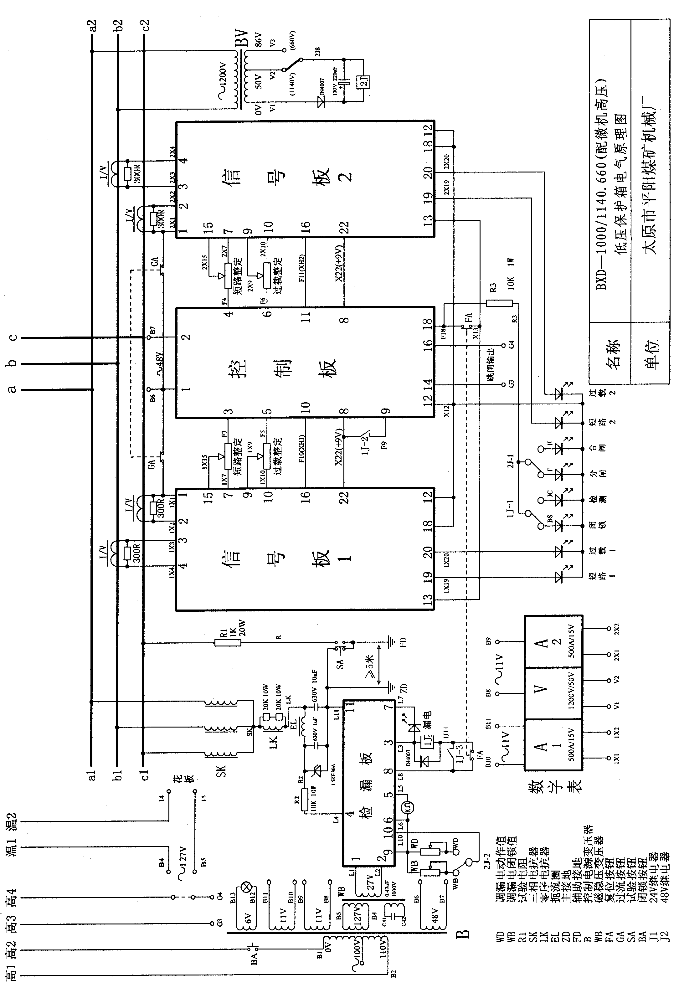
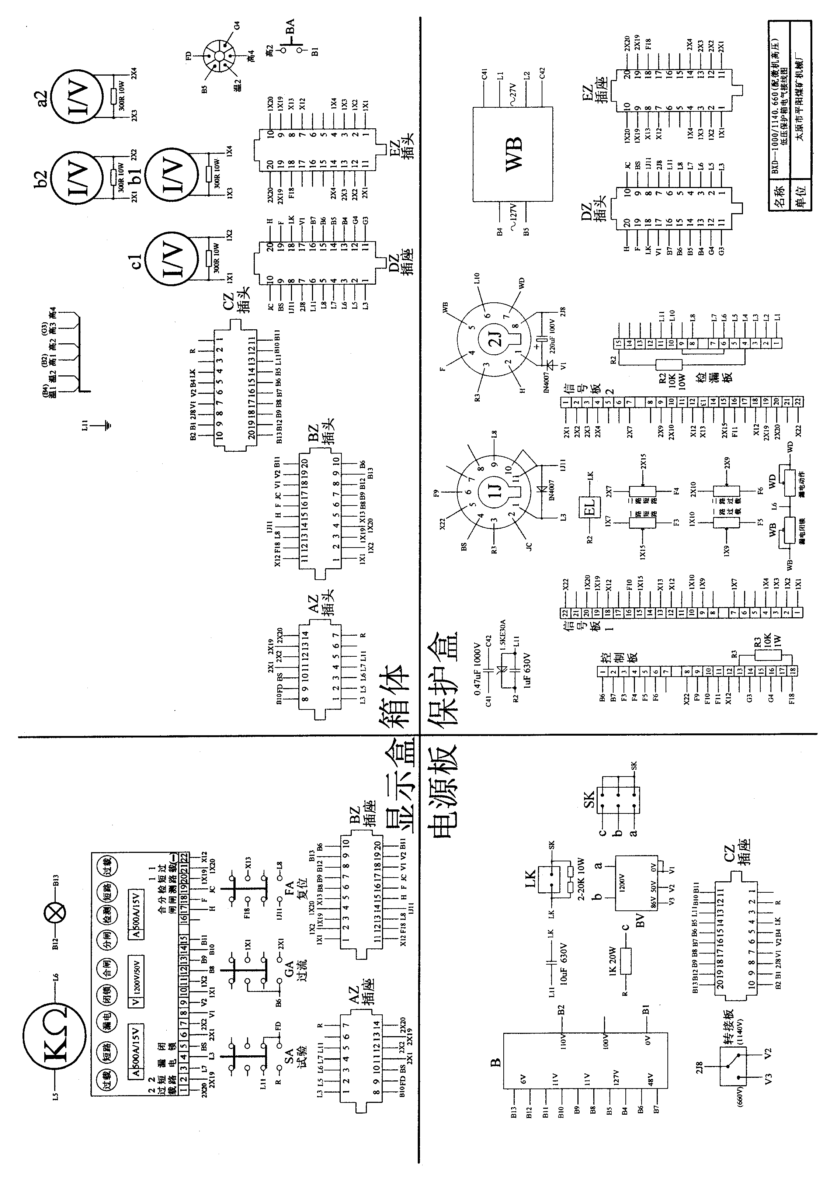
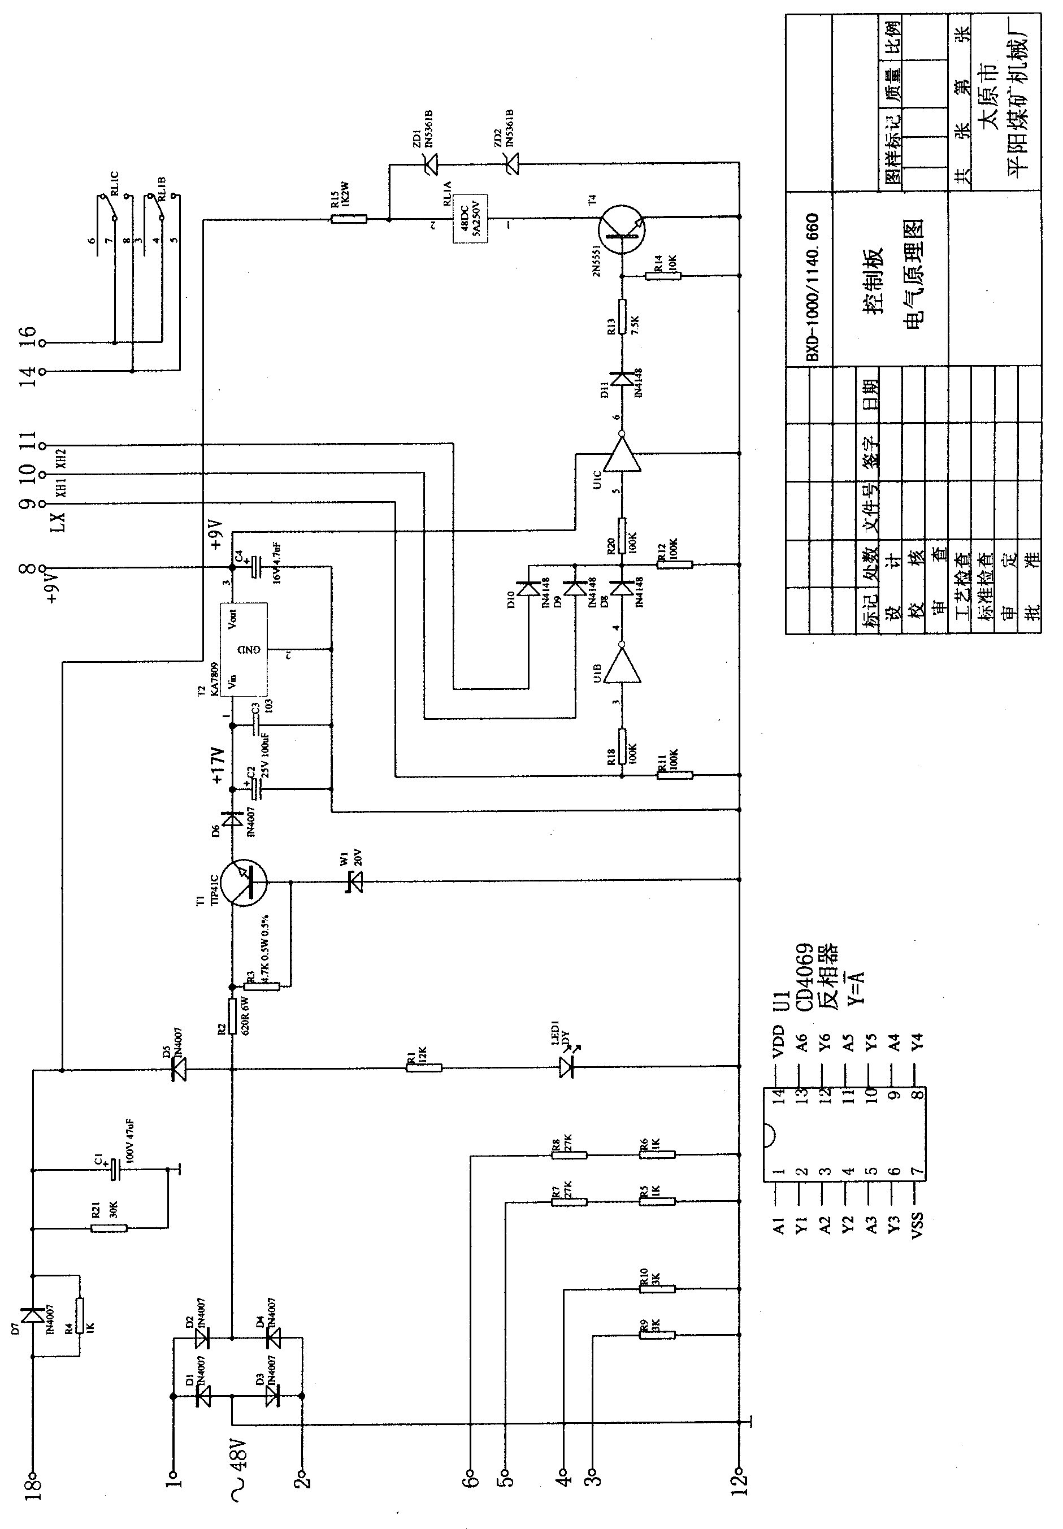
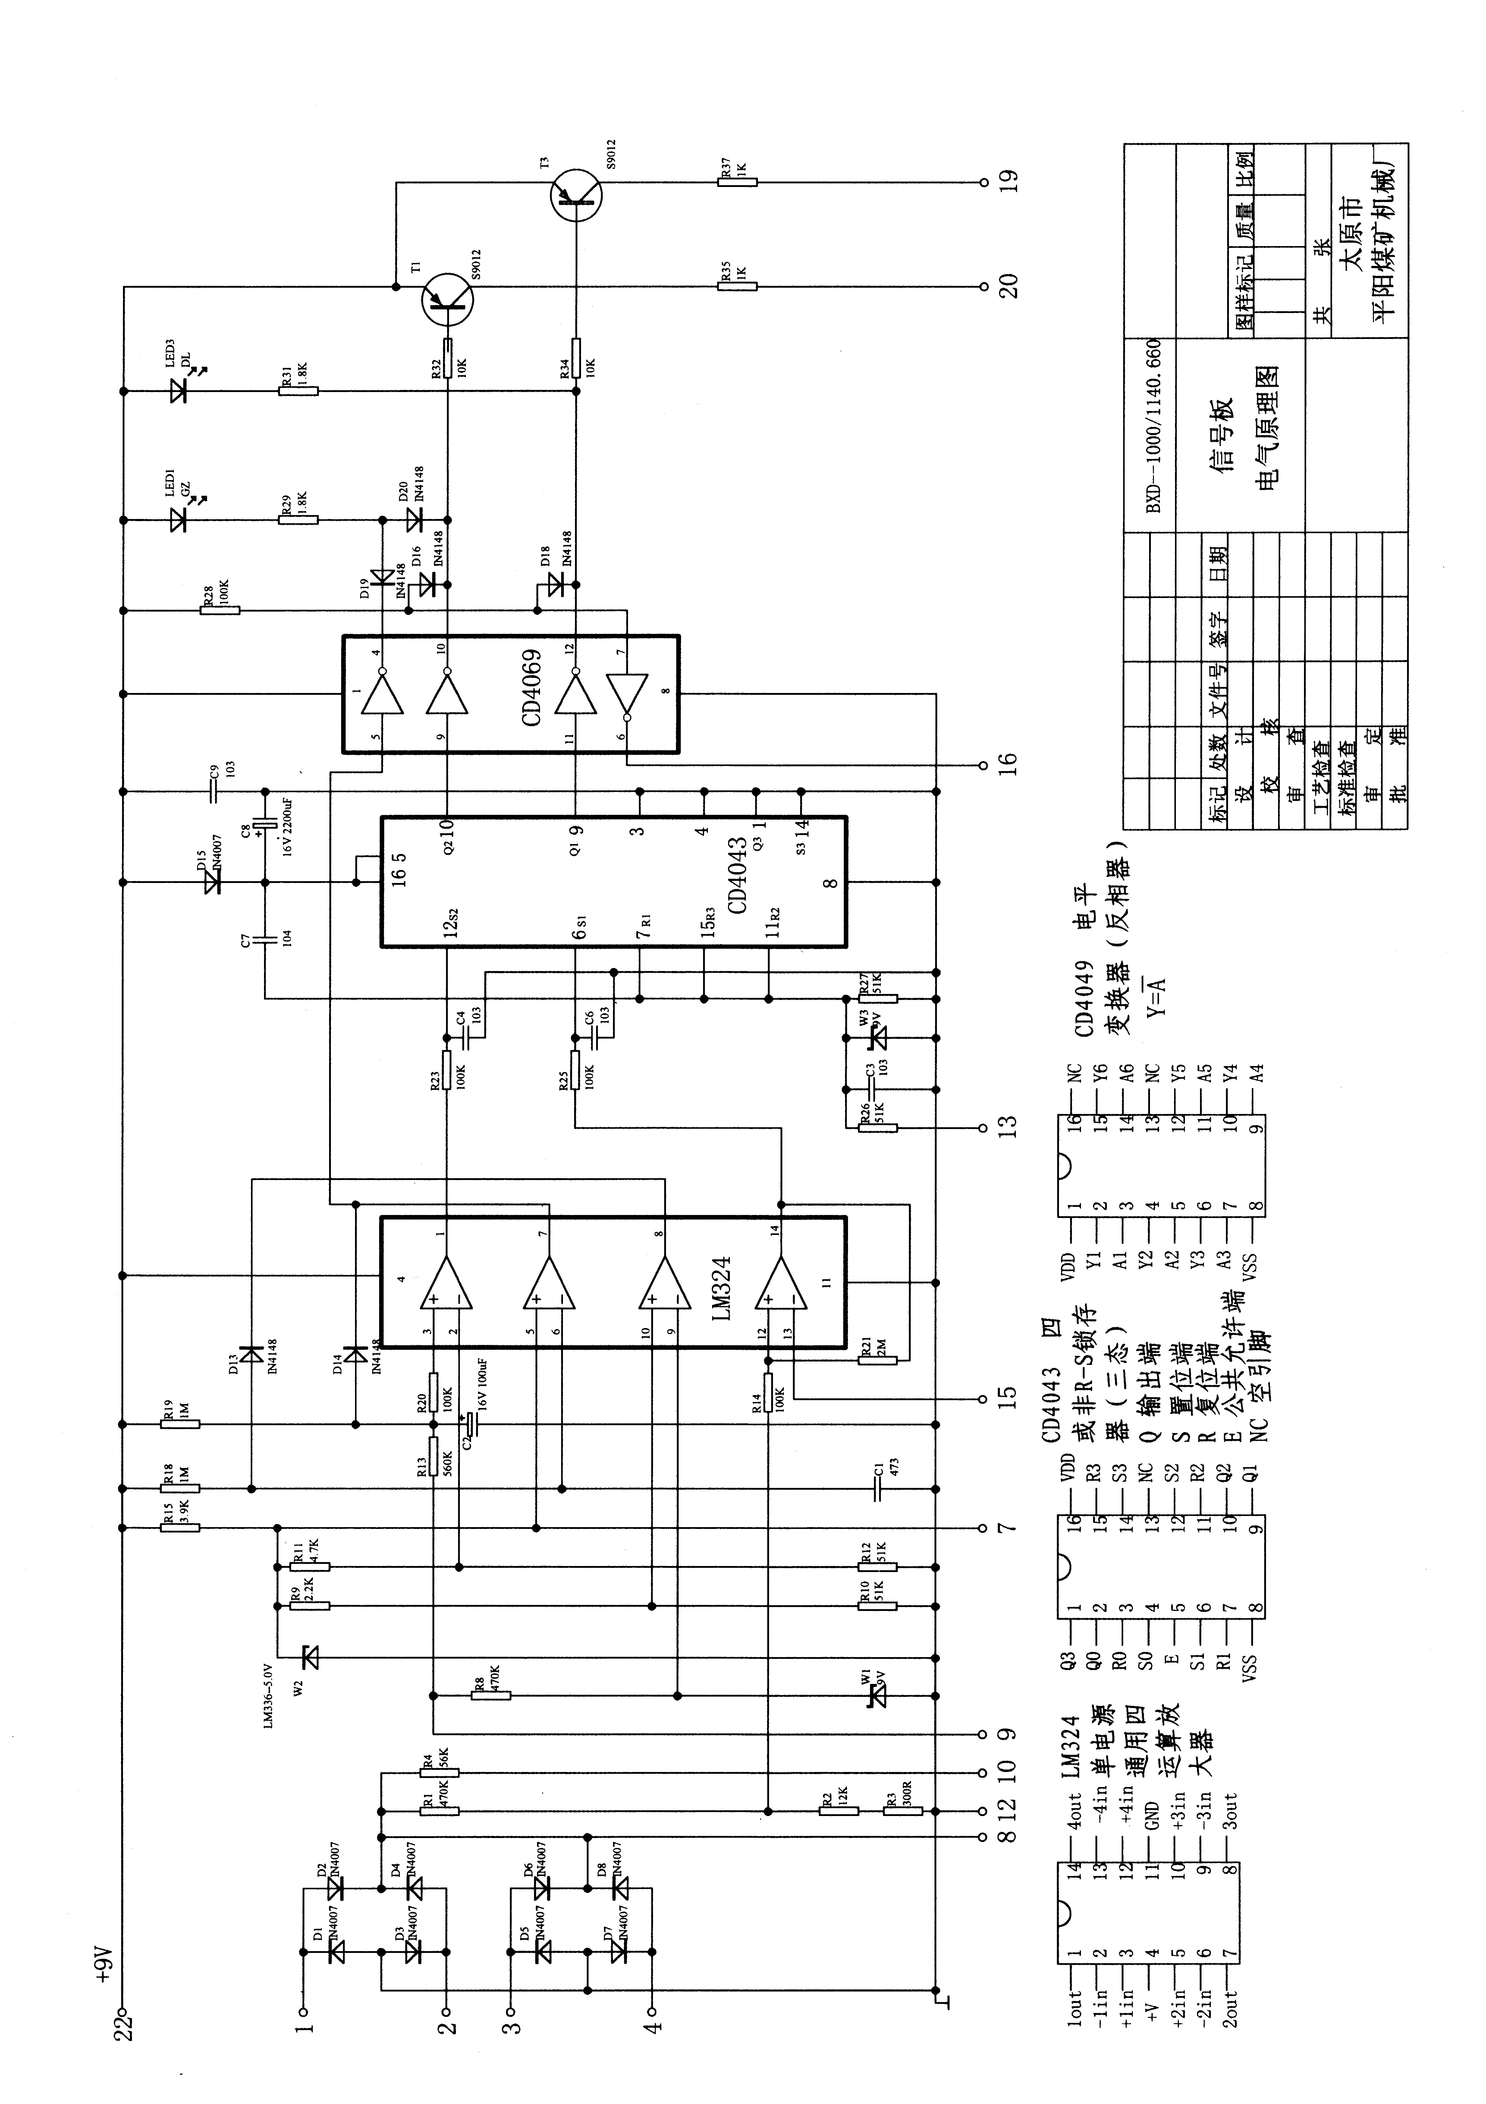
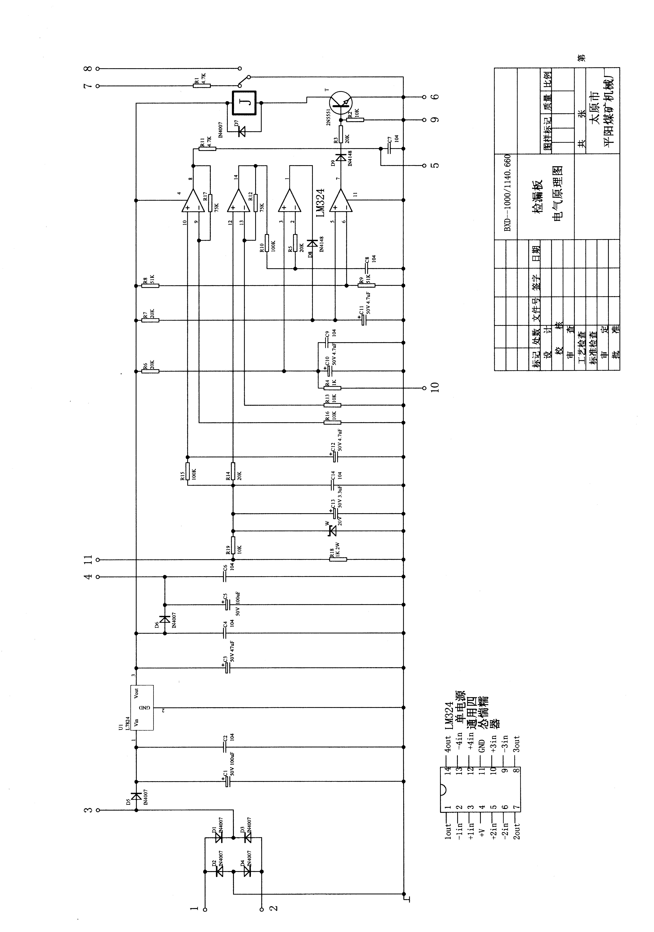
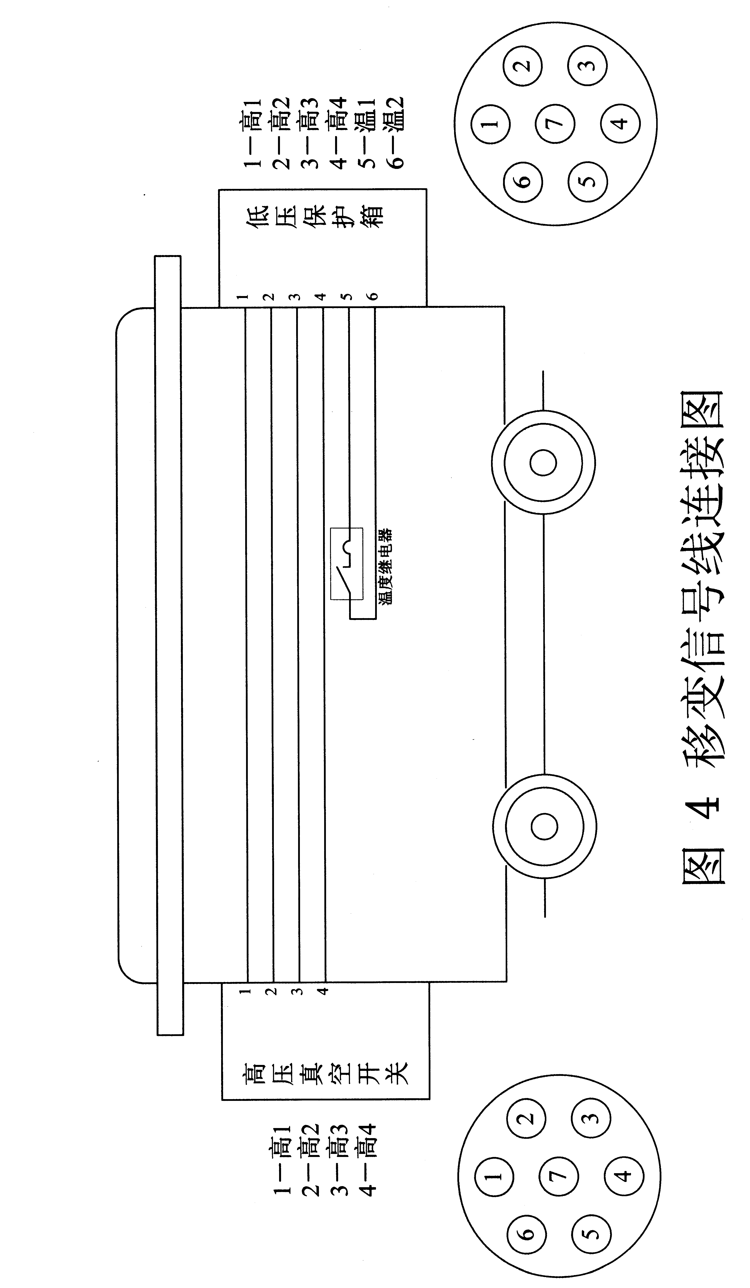
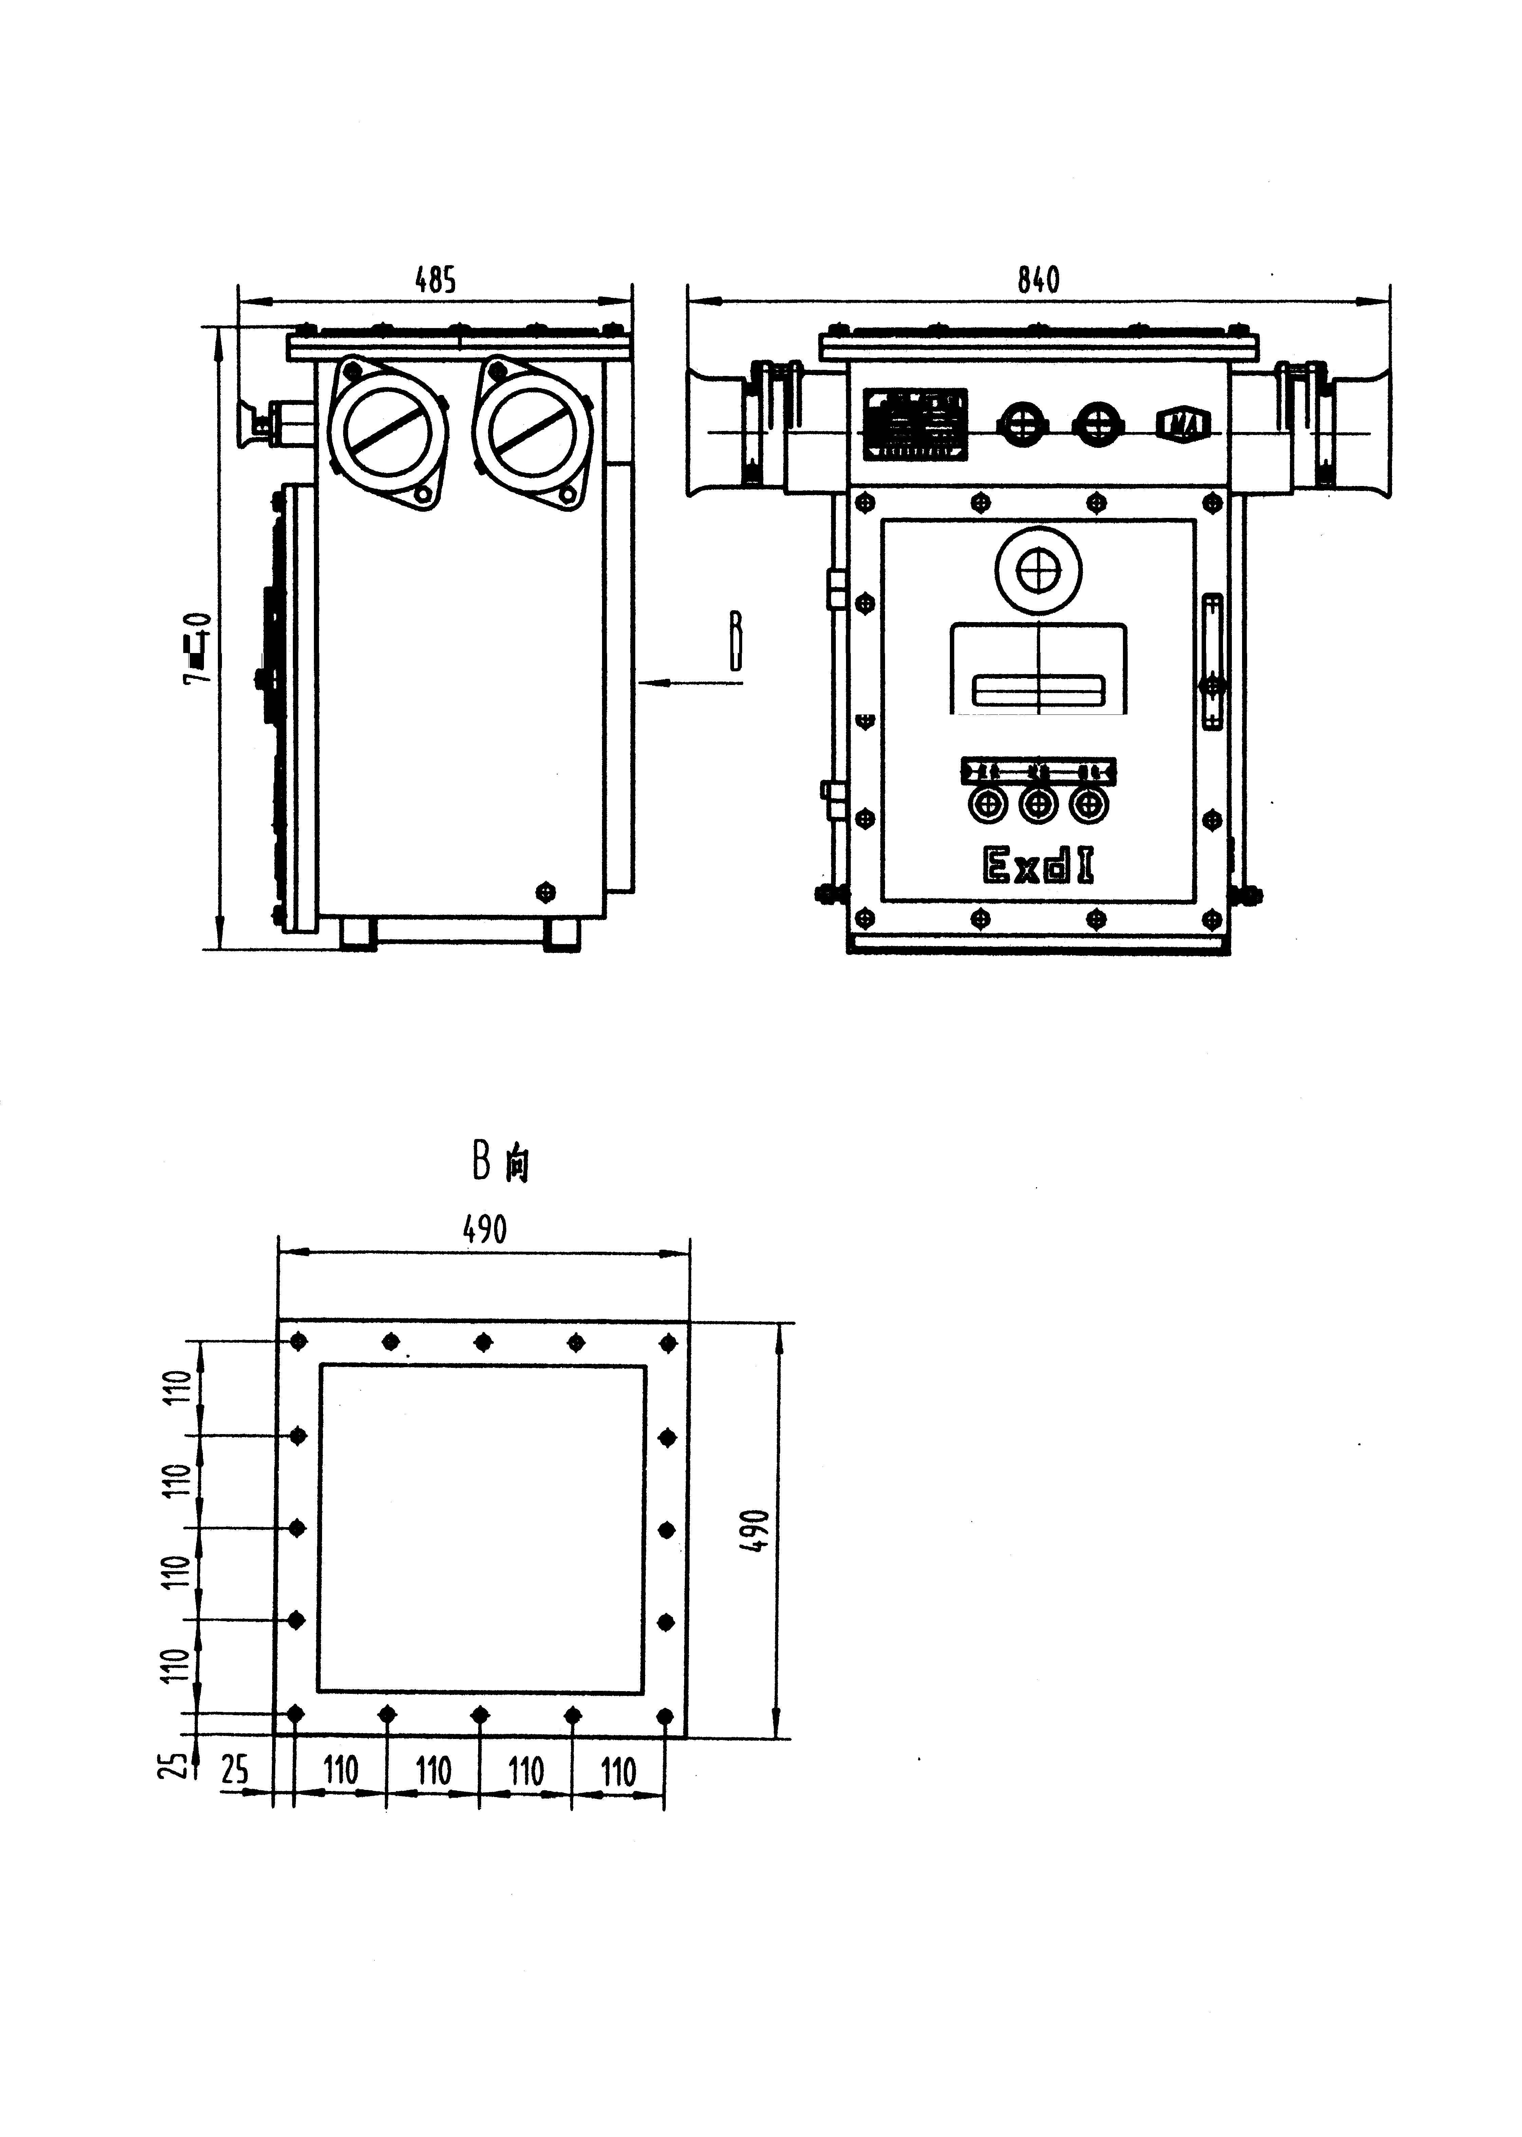

网 址：www.sxtypy.com
邮 箱：sxtypy@163.com
地 址：太原市坞城南路296号
邮政编码：030031
电 话：（0351）7964808 13509717733 13934110026
传 真：（0351）7967048

